# 校园聊天平台

# 需求分析与概要设计

## 项目说明

## 项目目标：

开发一个校园聊天平台，旨在为师生提供便捷的沟通渠道，支持私聊、群聊和公共聊天室功能，同时集成课程讨论区和评分系统，促进校园内的学术交流和社交互动。

## 软硬件环境需求

操作系统：Windows Server/Linux

数据库：MySQL 8.0+

网络：支持HTTPS协议，确保数据传输安全

服务器：至少4核CPU，8GB内存，100GB存储空间

客户端：支持Web浏览器（Chrome/Firefox/Edge最新版）

## 使用的关键技术：

实时通信：WebSocket协议实现消息实时推送

文件存储：使用AWS S3或阿里云OSS存储用户上传的文件

安全认证：JWT（JSON Web Token）实现用户身份验证

前端框架：React/Vue.js构建响应式用户界面

## 需求分析

## 系统用例

图示

AI 生成的内容可能不正确。

图 1 系统用例图

## 业务流程

图示

AI 生成的内容可能不正确。

图示

AI 生成的内容可能不正确。

## 概要设计

## 功能模块设计

图示

AI 生成的内容可能不正确。

1. **用户认证模块**
   * **输入：用户名、密码**
   * **输出：认证令牌**
   * **功能概述：处理用户注册、登录、权限验证等功能**
2. **即时通讯模块**
   * **输入：消息内容、接收者**
   * **输出：发送状态、消息记录**
   * **功能概述：处理私聊、群聊和公域聊天的消息收发、状态更新**
3. **社区讨论模块**
   * **输入：帖子内容、评论**
   * **输出：帖子列表、评论树**
   * **功能概述：管理课程讨论区和其他主题讨论区的内容**
4. **文件管理模块**
   * **输入：上传文件**
   * **输出：文件URL**
   * **功能概述：处理文件上传、存储和下载**

## 核心类图

图示

AI 生成的内容可能不正确。

## 界面设计

图示

AI 生成的内容可能不正确。

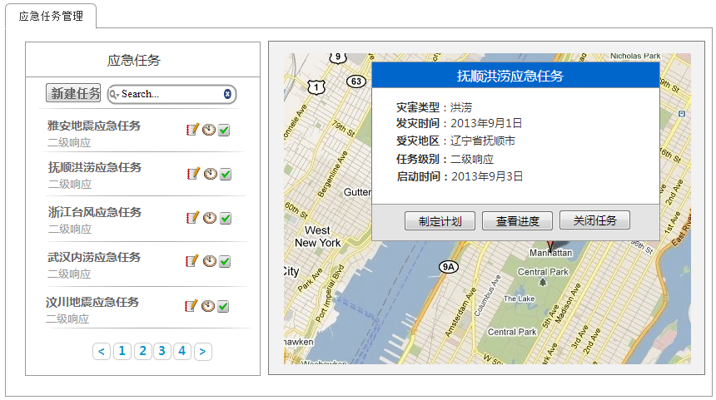

图 5 系统界面